
第九讲 欧姆定律实验

跬步千里
同学们最近学习的电学实验中，其中三个实验都用到如图的电路图，下列说法正确的是（ ）
练1

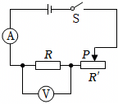
A．研究“电流与电压的关系”可以用小灯泡代替定值电阻进行实验
B．研究“电流与电阻的关系”每次更换电阻后，都要移动滑动变阻器使电流表示数不变
C．“伏安法”测定值电阻，多次实验的目的是求平均值，减小误差
D．在以上选项的三个实验中，都要调整变阻器使电压表示数发生变化
【答案】C
在测量额定电压（小灯泡正常发光时的电压）为2.5V的小灯泡工作时的电阻实验中：
练2

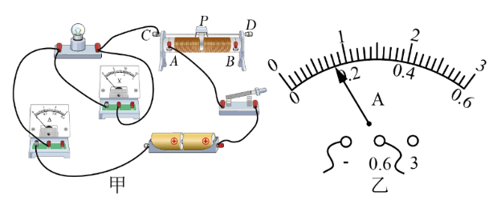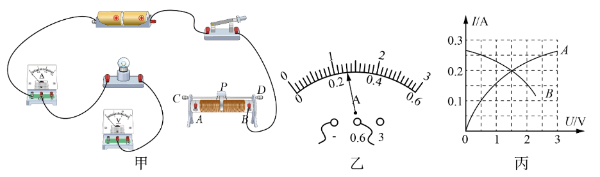
实验次数 | 电压（V） | 电流（A） | 灯丝电阻（Ω）
1 | 1 | 0.16 | 6.25
2 | 2 | 0.22 | 9.09
3 | 3 | 0.27 | 11.11

（1）该实验的原理是______.
（2）晓明同学连接完电路后，接好最后一根线后灯泡立刻亮了，晓明操作不当的是______________________，再仔细观察，发现电压表向右偏转，而电流表指针向零刻度的左边偏转，造成这一现象的原因是_______________.
（3）晓明同学排除故障后连接成了如图甲所示的电路,闭合开关,发现灯泡较暗,为了让小灯泡正常发光,应将滑动变阻器的滑片向______端(选填“左”或“右”)移动．
（4）右表中的数据是按正确的操作测得的，根据表中的数据计算出三次小灯泡的阻值不相等，且随电压的增大而增大，其原因是_____________________．
（5）当小灯泡正常发光时,电流表指针如图乙所示,则通过灯泡的电流是______A,小灯泡正常工作时的电阻是______Ω.(结果保留一位小数)
【答案】(1)（2）连接电路时开关没有断开；电流表正负接线柱接反了.(3)左.
(4)灯泡电阻随温度的升高而变大；（5）0.26；9.6.
焕欣同学利用如图所示的电路测量未知电阻R_{x}的阻值，阻值大约为5Ω。
练3

（1）请你在图甲中，用笔画线代替导线，将电路补充完整，要求滑片P在B端时接入电路阻值最大；
（2）正确连接好线路之后，闭合开关之前，发现电压表示数如图乙，存在问题是： ；
（3）排除故障后，调节滑动变阻器，记录多组数据，多次测量的目的是 ；
（4）焕欣同学又设计了一种方案，也测出了Rx的阻值。电路如图丙所示，R₀为阻值已知的定值电阻，电源电压未知且恒定不变。测量步骤如下：
①当开关 时，电流表读数为I₁；
②当开关S₁、S₂都闭合时，电流表读数为I₂；
③待测电阻R_{x}＝ （用已知和测出的物理量符号表示）。
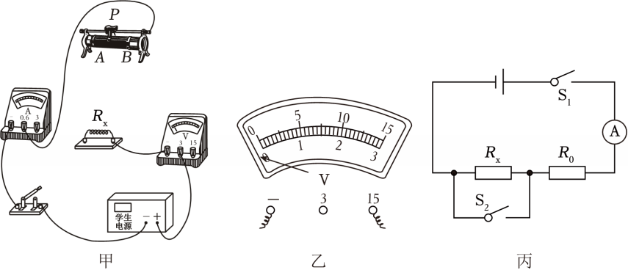
【答案】（1）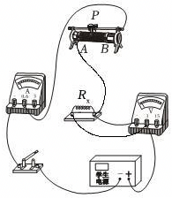；
（2）电压表使用前没有调零；
（3）计算平均值，减小误差；
（4）①S₁闭合、S₂断开；③$\frac{I_{2}R_{0}-I_{1}R_{0}}{I_{1}}$。
在测量定值电阻的实验中．
练4

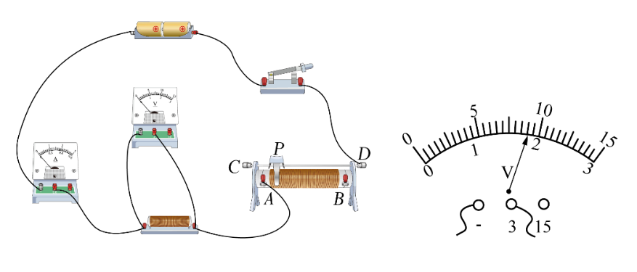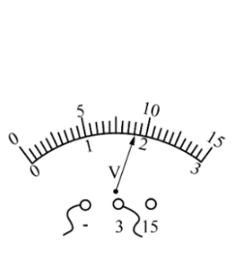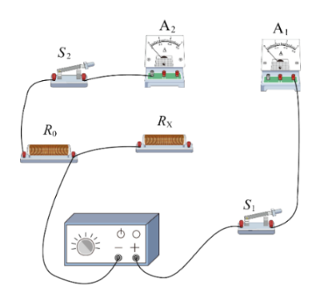
甲 乙 丙
（1）连接电路时开关应________．
（2）闭合开关前，滑动变阻器的滑片P应移至_____（选填“A”或“B”）端，此时滑动变阻器的作用是_____________．小青闭合开关后，移动滑片P到某一点时，电流表示数为0.2A，电压表示数如图乙所示为_____，计算出的电阻值为_____Ω．
（3）小乐想利用两块电流表和阻值已知的电阻R₀测量电阻R_{x}的阻值．小乐选择了满足实验要求的电源、电流表A₁和A₂，并连接了部分实验电路，如图丙所示．
①请你帮助小乐完成如图所示的实验电路的连接．
②电流表A₁的示数用I₁表示，电流表A₂的示数用I₂表示，请用I₁、I₂和R₀表示R_{x}． R_{x}＝_____________（用题目中的字母表示）．
【答案】（1）断开；（2）B；保护电路；1.8V；9；
（3）①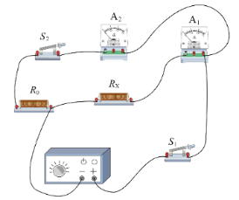；②．

小张想用“伏安法”测小灯泡的电阻。
练5

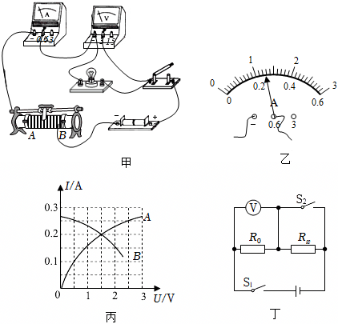
（1）闭合开关前，应使滑片置于滑动变阻器 端（选填“A”或“B”）；
（2）测量过程中，某一次的测量的电流如图乙所示，则电流是 A。这时，灯丝突然烧断，则电压表的示数 （选填“变大”、“变小”或“不变”）。换相同规格的灯泡，重测的数据如下表所示，并绘出I﹣U图像如图丙中的A所示。
电压/V | 0.5 | 1.0 | 1.5 | 2.0 | 2.5
电流/A | 0.10 | 0.16 | 0.20 | 0.23 | 0.25
电阻/Ω | 5.0 | 6.3 | 7.5 | 8.7 | 10.0
平均电阻/Ω | 7.5
（3）依据表格中的数据，小张求出小灯泡电阻的平均值，你同意这种做法吗？ ，说出你的理由 ；
（4）第二组同学用相同的器材和电路图也做这个实验时，由于接线错误，根据测量的数据绘出的I﹣U图像如图丙的B所示。你认为错误的原因可能是 ；
（5）第三组同学测量某定值电阻R₁的阻值，某同学采用了如图丁所示的电路图，其中R₀阻值已知，先闭合S₁、S₂，读出此时电压表的读数为U₁；再闭合S₁，断开S₂，读出此时电压表该数为U₂，则被测电阻R_{x}的电阻值得表达式为
R_{x}＝ （用R₀、U₁、U₂表示）。
【答案】（1）A；（2）0.26；变大；（3）不同意；灯丝的电阻受温度影响很大；（4）电压表并联在滑动变阻器两端，测滑动变阻器的电压；（5）$\frac{U_{1}-U_{2}}{U_{2}}×$R₀。
声明：试题解析著作权属菁优网所有，未经书面同意，不得 实验小组要得到Rx的值，选用两个开关，一个未知电压的电源、一个阻值为
练6

10Ω的定值电阻R₀和一只电流表及导线若干，他们设计了如图1所示电路．
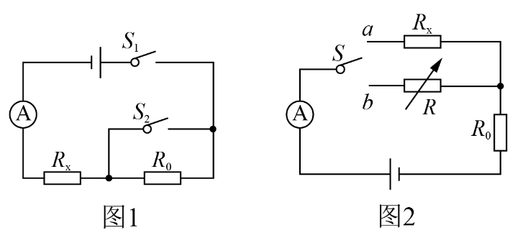
（1）当S₁闭合、S₂断开时，电流表示数为0.2A．
（2）当开关S₁、S₂都闭合时，电流表指针超过了0.6A的量程，改接大量程后，电流表指针恰与第（1）步骤读数时指针所指的位置相同，则此时电流表示数为_____A．
（3）若电源电压不变，根据上述数据计算出R_{x}＝_____Ω．
（4）一同学另选了一组器材，设计了如图2所示的电路也能测出R_{x}的值．
①将开关S接在a点，读出电流表的示数为I．
②将开关S接在b点，调节电阻箱，使电流表的示数为_____．
③读出电阻箱的示数为R．
④电阻的表达式：R_{x}＝_____．
⑤这个实验采用的物理方法是_____________．
【答案】（2）1；（3）2.5；（4）②I；④R；⑤等效替代法．
89


登高望远

如图所示，R₀为已知阻值的定值电阻，不能测出未知电阻R_{x}的电路是____．
练7

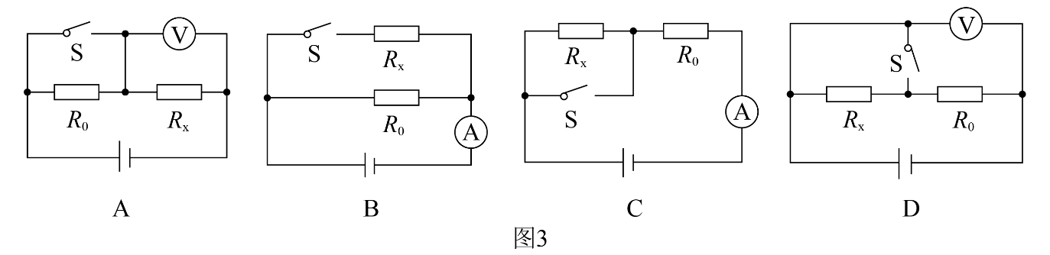
【答案】D
小昕想用伏安法测量盐水柱的电阻，她拿来了一根均匀管子，里面灌满了盐水，形成一段封闭的盐水柱，两端装上橡胶塞后插入电极，如图甲所示：
练8

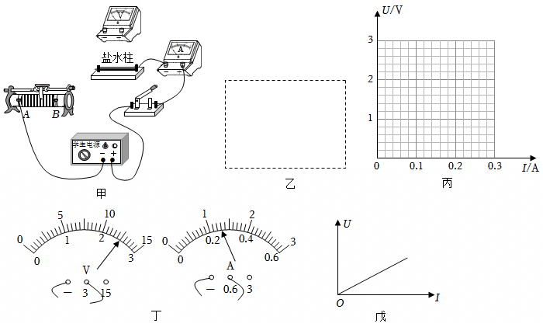
（1）上述管子应选用 。（选填“玻璃管”或“铁管”）
（2）用笔画线代替导线，把实物图甲连接完整，并在图乙虚线框中画出对应的电路图。（盐水柱用“”表示）
（3）小昕把通过盐水柱的电流和其两端的电压数据记录在表格中。
数据序号 | 1 | 2 | 3 | 4 | 5
电压U/V | 0.8 | 1.2 | 1.6 | 2.0 | 2.2
电流I/A | 0.08 | 0.12 | 0.16 | 0.20 | 0.22

请根据实验数据，在图丙的坐标系中作出盐水柱的U﹣I图像，并求出盐水柱的电阻为 Ω。
（4）通过分析实验数据和图像，判断欧姆定律是否适用于盐水？ （选填“是”或“否”），理由是 。
（5）在第6次实验中，电压表和电流表的示数如图丁所示，电压表的示数为
V，电流表的示数为 A；小昕继续采集数据，经过较长时间后，得到盐水柱的U﹣I图像如图戊，形成该图像的原因是横坐标单位长度表示的电流值与纵坐标单位长度表示的电压值的比值大于 。
【答案】（1）玻璃管；
- 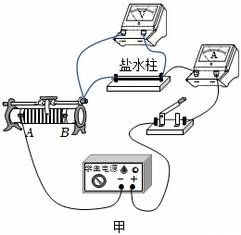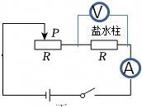：
- 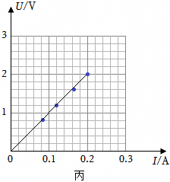10；
- 是；盐水柱通过的电流与两端电压成正比；（5）2.5；2.6；
横坐标单位长度表示的电流值与纵坐标单位长度表示的电压值的比值小于0.1。

